Фотогалерея Дня відкритих дверей суду,
що відбувся 27 червня 2013 року

Реєстрація учасників заходу «День відкритих дверей» у вестибюлі першого поверху приміщення Олександрійського міськрайонного суду Кіровоградської області по вул. Першотравневій, 30, –

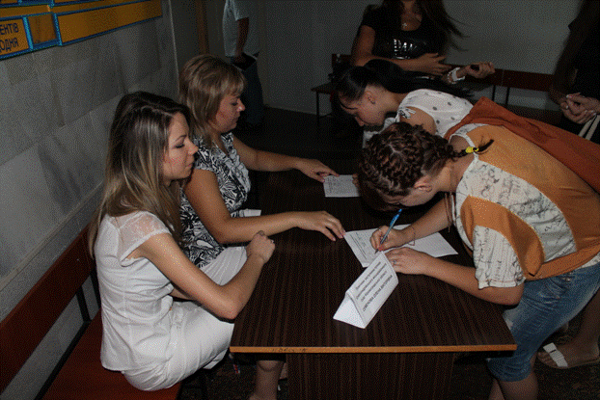
На фото: консультант суду Гонтарь Ю.В.,
помічник заступника голови суду Семенова О.В.,
студенти факультету правознавства
ДВНЗ «Олександрійський політехнічний коледж»

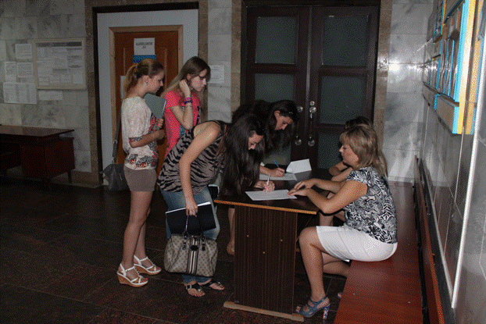
На фото: помічник заступника голови суду Семенова О.В.,
консультант суду Гонтарь Ю.В.,
студенти факультету правознавства
ДВНЗ «Олександрійський політехнічний коледж»

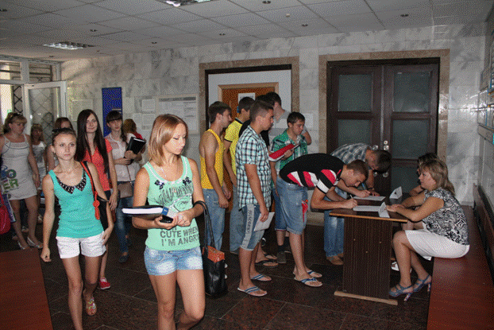
На фото: студенти факультету правознавства
ДВНЗ «Олександрійський політехнічний коледж»

Зустріч з виконуючим обов’язки голови Олександрійського міськрайонного суду Кіровоградської області Поповичем Сергієм Михайловичем, вступне слово та привітання з наступаючим державним святом – Днем Конституції України, –

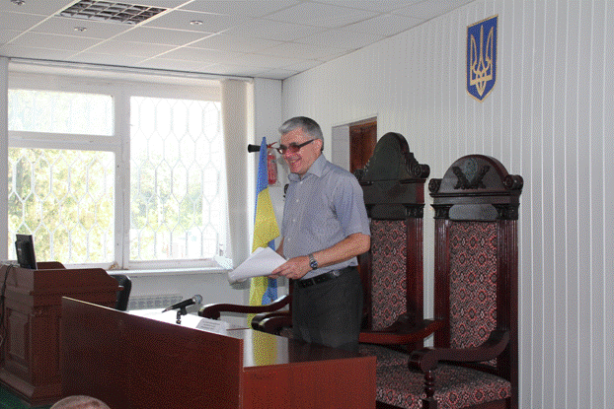
На фото: виконуючий обов’язки голови
Олександрійського міськрайонного суду
Кіровоградської області Попович С.М.

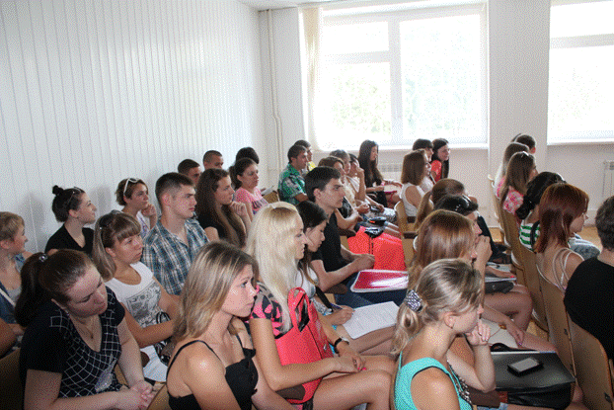
На фото: студенти факультету правознавства
ДВНЗ «Олександрійський політехнічний коледж»

Бесіда з виконуючим обов’язки голови Олександрійського міськрайонного суду Кіровоградської області Поповичем Сергієм Михайловичем на тему: «Реформування судової системи на сучасному етапі», –

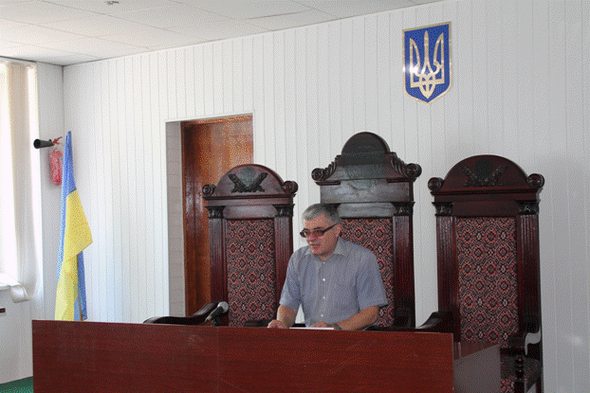
На фото: виконуючий обов’язки голови
Олександрійського міськрайонного суду
Кіровоградської області Попович С.М.

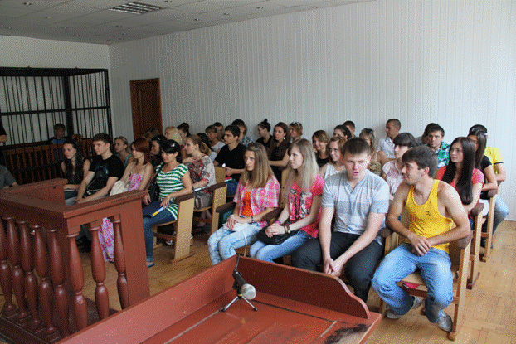
На фото: студенти факультету правознавства
ДВНЗ «Олександрійський політехнічний коледж»

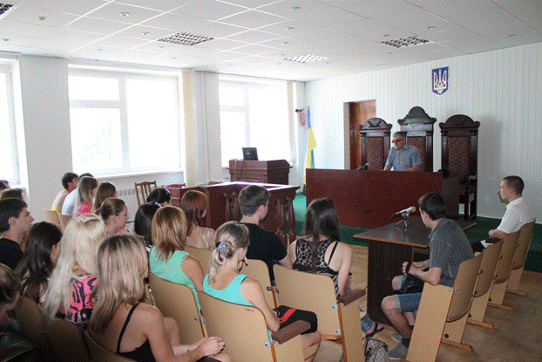
На фото: виконуючий обов’язки голови
Олександрійського міськрайонного суду
Кіровоградської області Попович С.М. та
студенти факультету правознавства
ДВНЗ «Олександрійський політехнічний коледж»

Запитання студентів ДВНЗ «Олександрійський політехнічний коледж» до виконуючого обов’язки голови Олександрійського міськрайонного суду Кіровоградської області Поповича Сергія Михайловича, –

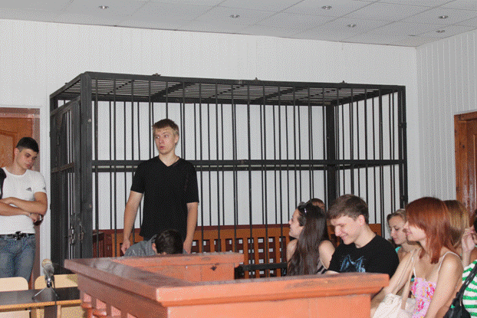
На фото: студенти факультету правознавства
ДВНЗ «Олександрійський політехнічний коледж»

